**厦门火炬高新区招商服务中心有限公司**

**竞租房产明细表**

**2022年第2期**

**房屋所在地：厦门市软件园三期诚毅北大街56号206-4单元、206-5单元**

|  |  |  |  |  |  |  |  |  |  |  |
| --- | --- | --- | --- | --- | --- | --- | --- | --- | --- | --- |
| 序号 | 楼号 | 房屋建筑物坐落及名称 | 业态要求 | 报名条件 | 面积 | 竞标  底价 | 竞标  底价 | 竞标  保证金 | 租赁年限 | 租赁 |
| ㎡ | 元/月 | 元/㎡ | 元 | 保证金 |
| 1 | B10号楼 | 厦门市软件园三期诚毅北大街56号大堂206-4单元、206-5单元（B09号楼入口区域，临诚毅北大街） | 港式茶餐厅 | 1.拥有港式茶餐厅经营案例证明或相关授权；  2.注册地址在厦门市；  3.品牌方首次进驻软件园三期。 | 376.34平方米（套内面积297.4平方米） | 31988.9 | 85 | 50000 | 5年 | 合同期最后一年的一季度租金 |

**房屋平面示意图（206-4、206-5）**

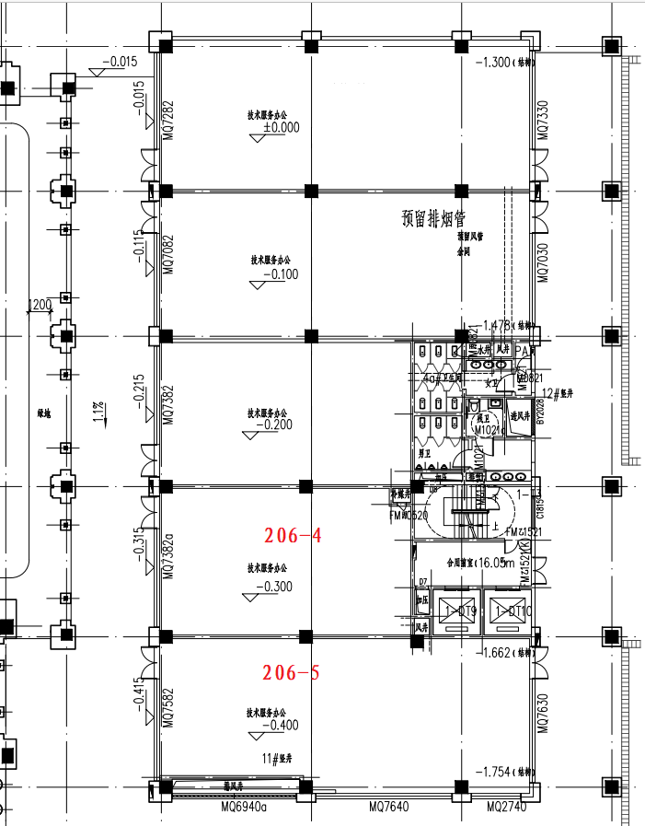

**特别说明:**

**1、租金缴交方式均为季度支付，租赁保证金额度为租期最后一年租金标准的一季度租金总额，租金年递增标准为5%。**

**2、凡拟意向报名参加本次竞租的竞租人，在日常经营管理中，如存在不良经营记录，被媒体曝光或存在投诉记录等不良行为的，不得参与本次竞租。**

**3、凡拟意向报名参加本次竞租的竞租人，在“国家企业信用信息系统（www.gsxt.gov.cn）”中被列入经营异常名录信息、列入严重违法失信企业名单（黑名单）信息的，不得参与本次竞租。**

**4、软件园区经营的企业存在如下行为的，不得参与竞租。**

**1） 经营过程存在被园区企业投诉，经我司协调沟通，仍未进行整改的，或整改未经过创新公司书面确认完成；**

**2） 经营使用过程中租赁物出现渗水、油污排放不规范，经我司发出整改通知，仍未进行整改的，或整改未经过厦门火炬高新区招商服务中心有限公司书面确认完成；**

**3）不履行租赁合同条款，如欠缴租金等违约条款的。**